Manual de usuario - BarberBook
Nov 11, 2026 · @Jorge

Portada
Manual de usuario del sistema web de gestión de citas para barbería "BarberBook"
Campo | Dato
Universidad | [Nombre de la universidad]
Facultad / Carrera | [Facultad] / [Carrera]
Asignatura | [Nombre de la asignatura]
Docente | [Nombre del docente]
Integrantes | [Integrante 1], [Integrante 2], [Integrante 3]
Versión del sistema | 1.0
Fecha | Noviembre de 2026

1. Introducción
BarberBook es un sistema web que permite reservar citas en una barbería desde el navegador. Este manual explica, paso a paso, cómo usarlo según el tipo de usuario.

1.1 Tipos de usuario
Usuario | Qué puede hacer
Visitante (sin cuenta) | Ver los servicios y los horarios de los barberos, registrarse e iniciar sesión
Cliente | Reservar citas, ver su historial, editar y eliminar sus citas
Barbero | Ver sus citas y aceptar o rechazar las que están pendientes
Las cuentas de barbero las registra el responsable del sistema directamente en la base de datos; no se crean desde la página de registro.

1.2 Requisitos para usar el sistema
- Una computadora o celular con un navegador actualizado (Google Chrome, Microsoft Edge o Mozilla Firefox).
- La dirección del sistema. En la instalación local es http://127.0.0.1:5000.
- Un correo electrónico para crear la cuenta de cliente.

2. Acceso al sistema

2.1 Página principal
Al abrir la dirección del sistema aparece la página principal. Desde ella se puede:
- Ver la tabla de Servicios con su descripción, duración y precio.
- Ver la sección Barberos y horarios de atención, con los días y horas en que atiende cada barbero.
- Ir a Iniciar sesión o Registrarse con los botones de la parte superior derecha.
- Presionar Reservar una cita, que lleva al inicio de sesión si aún no se ha entrado.
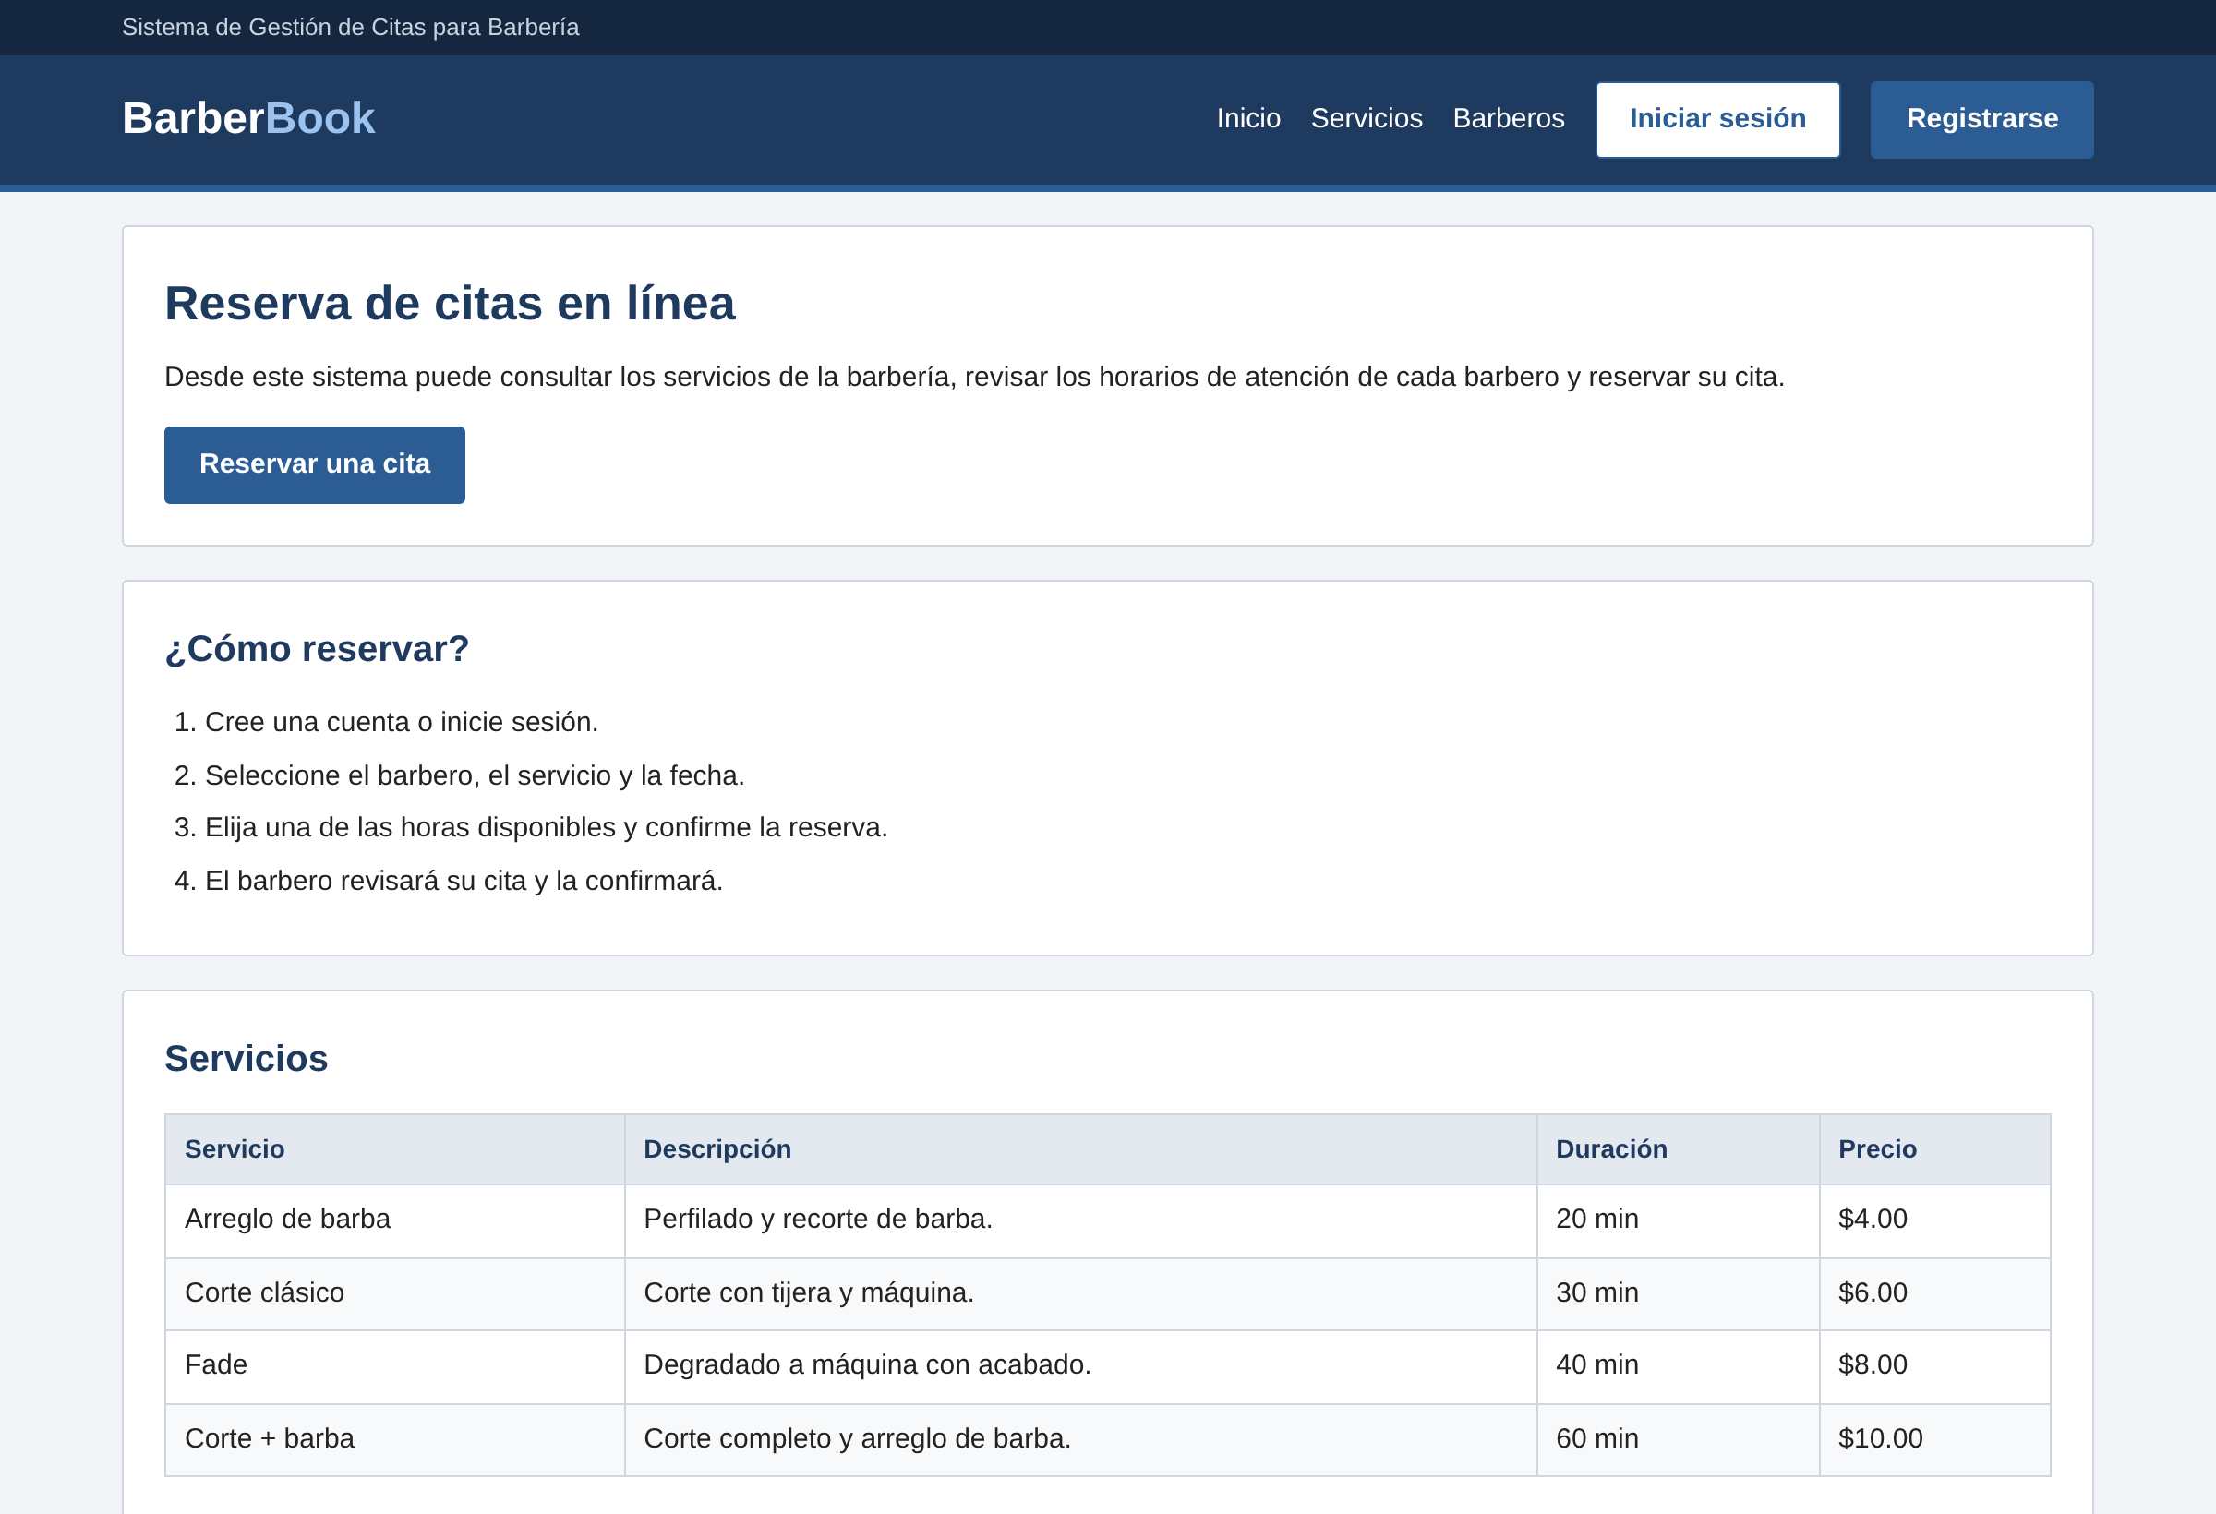
Figura 1. Página principal del sistema.

2.2 Crear una cuenta de cliente
- En la página principal, presione Registrarse.
- Complete nombre, apellido, correo electrónico, teléfono y contraseña. La contraseña debe tener al menos 8 caracteres.
- Presione Registrarme.
- Si los datos son correctos, aparece el mensaje "Cuenta creada correctamente" y el sistema lo lleva al inicio de sesión.
Cada correo solo puede usarse en una cuenta. Si ya está registrado, aparece "Este correo ya esta registrado".

2.3 Iniciar sesión
- Presione Iniciar sesión.
- Escriba su correo y su contraseña.
- Presione Iniciar sesión.
- El sistema lo lleva a su panel: Mis citas si es cliente, o Panel de citas si es barbero.
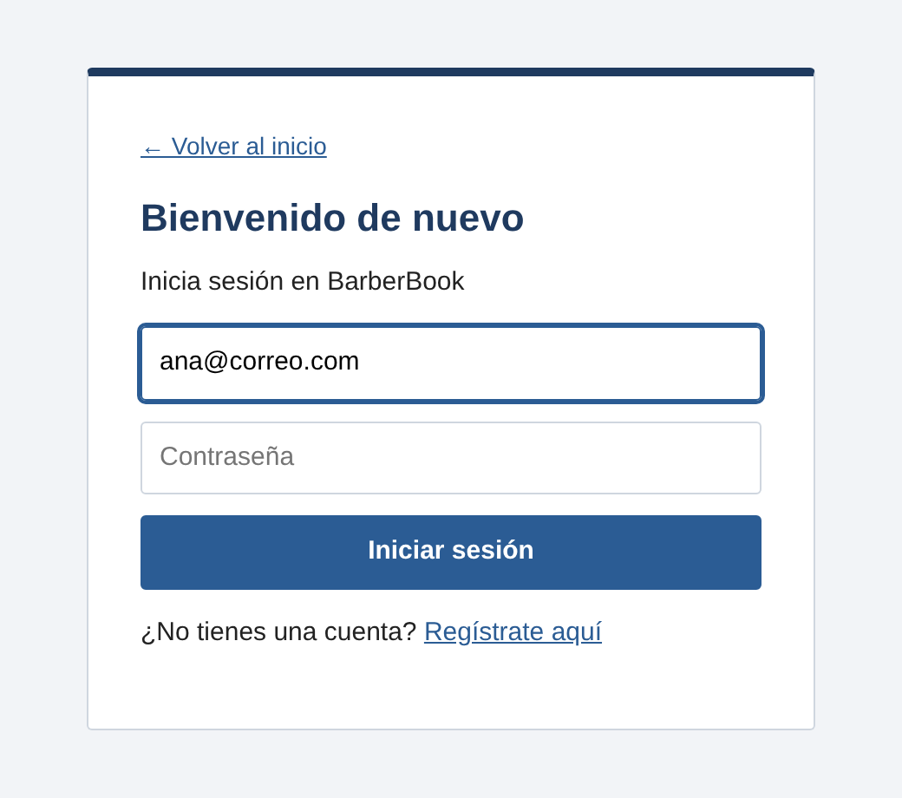
Figura 2. Pantalla de inicio de sesión.

2.4 Cerrar sesión
Presione Cerrar sesión en la esquina superior derecha de cualquier panel. Se recomienda hacerlo siempre al usar una computadora compartida.

3. Uso como cliente
Después de iniciar sesión, el cliente entra a Mis citas. Esta pantalla tiene dos partes: el formulario Reservar cita arriba y la tabla Mis citas abajo.

3.1 Reservar una cita
- En Barbero, elija el barbero.
- En Servicio, elija el servicio. Junto al nombre se muestran el precio y la duración.
- En Fecha, elija el día. No se pueden elegir fechas pasadas.
- En Hora disponible aparecen solo las horas libres de ese barbero, cada 30 minutos. Haga clic en una; queda marcada en azul.
- Opcional: escriba en Observaciones algún detalle, por ejemplo el tipo de corte.
- Presione Reservar cita. Aparece "Cita reservada correctamente" y la cita se agrega a la tabla en estado Pendiente.
Debajo de las horas se muestra el horario semanal del barbero. Si el barbero no atiende ese día o ya no tiene horas libres, el sistema lo indica y se debe elegir otra fecha.
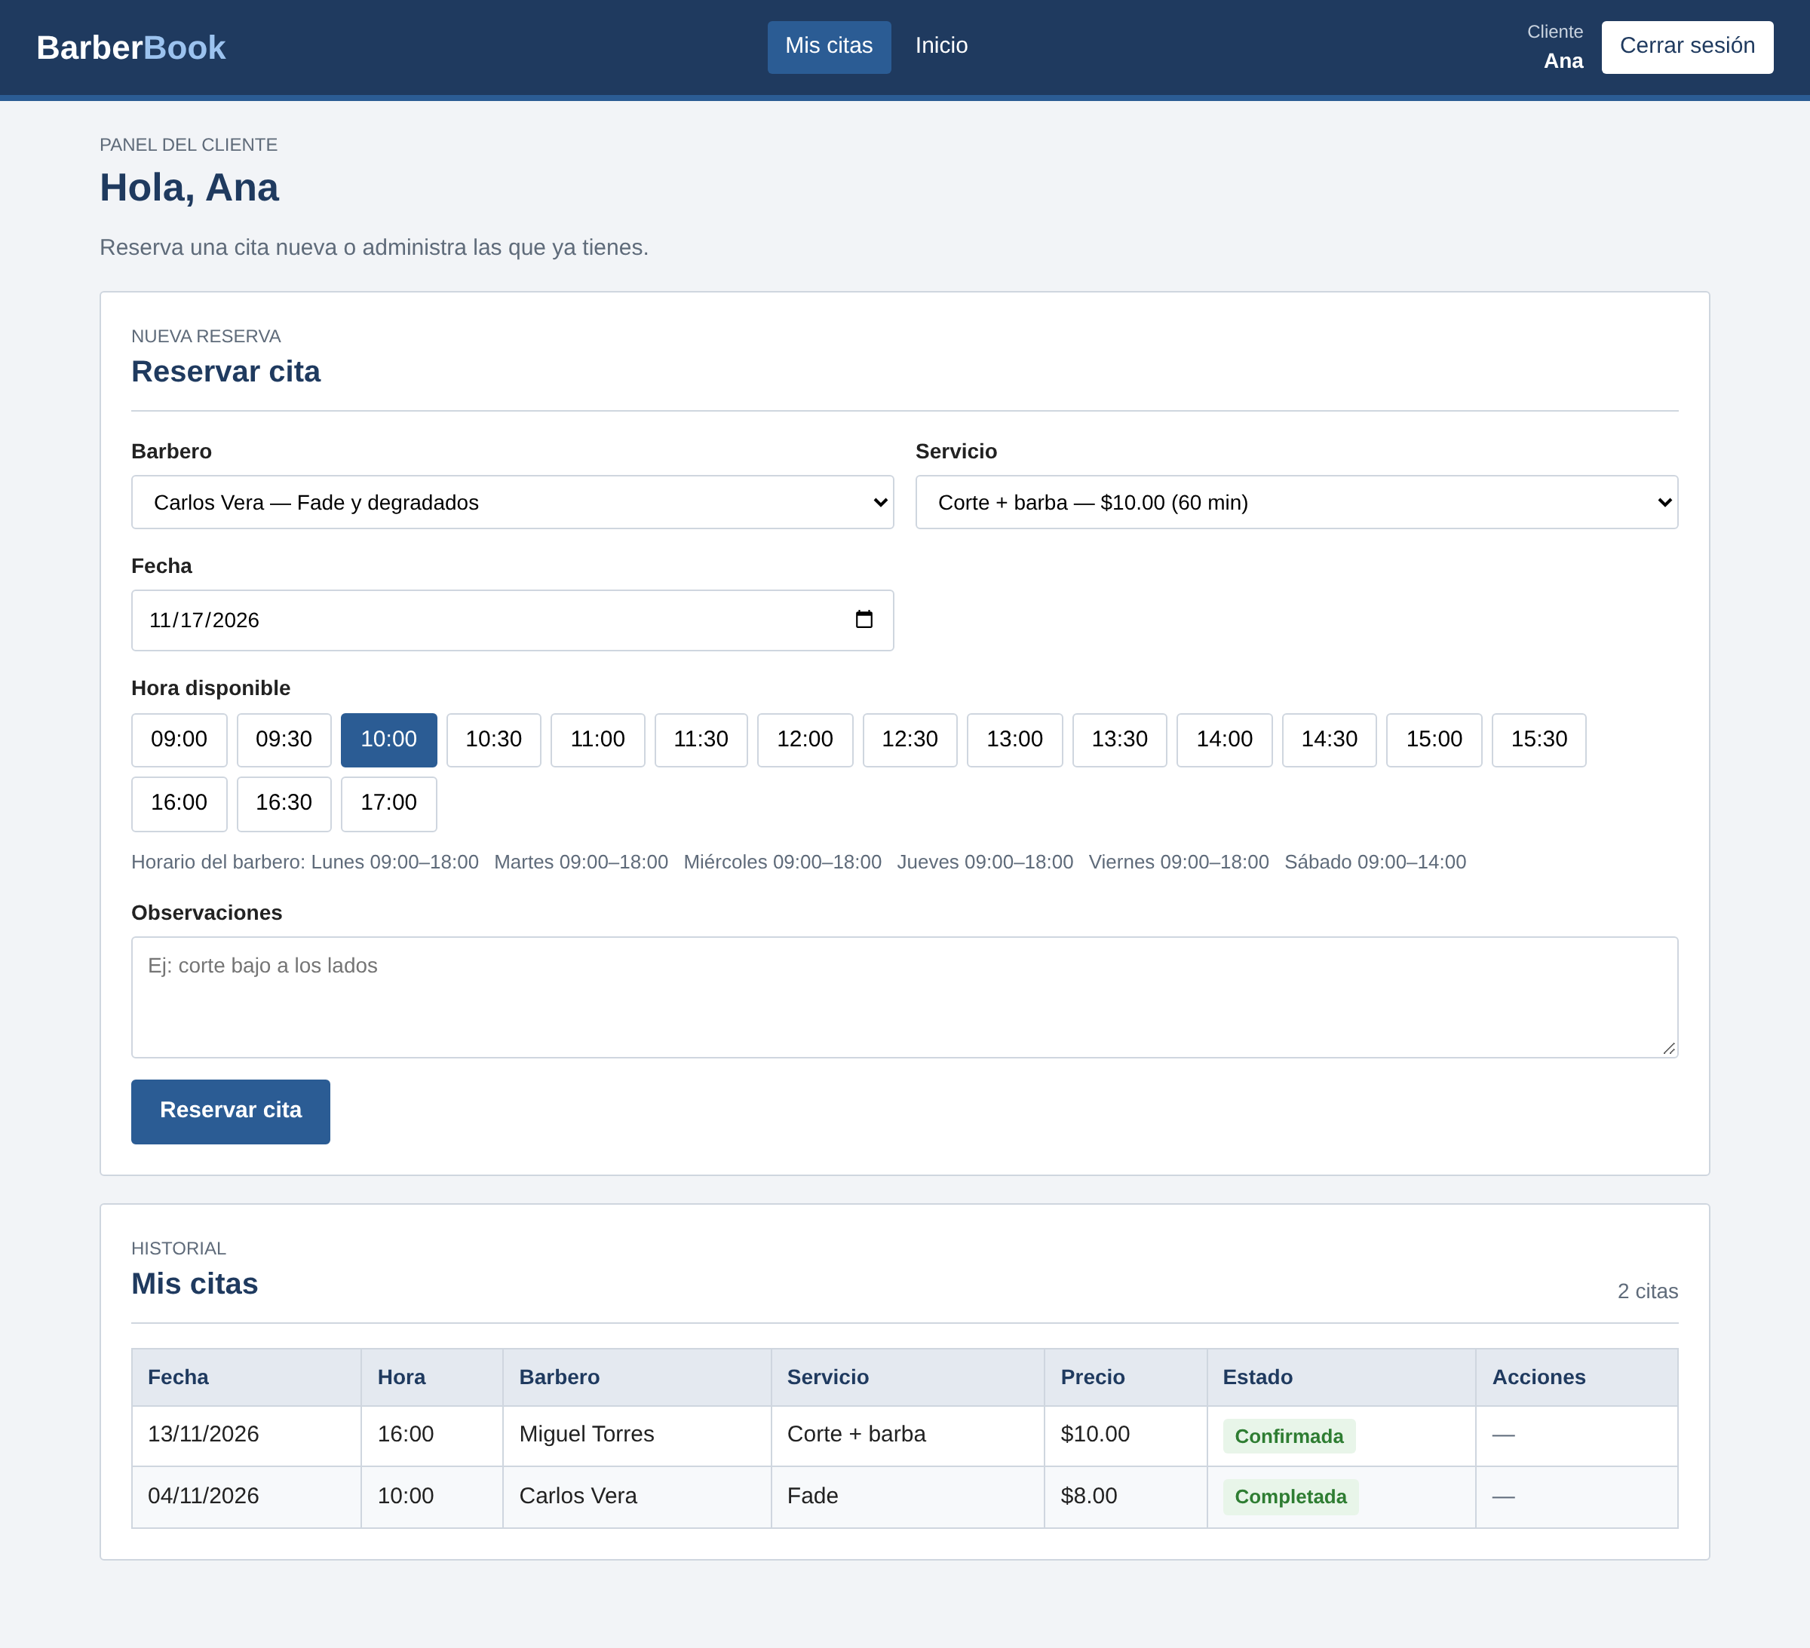
Figura 3. Formulario de reserva con las horas disponibles.

3.2 Consultar mis citas
La tabla Mis citas muestra fecha, hora, barbero, servicio, precio y estado de cada cita, de la más reciente a la más antigua.
Estado | Significado
Pendiente | La cita fue reservada y espera la respuesta del barbero
Confirmada | El barbero aceptó la cita
Rechazada | El barbero no puede atender en ese horario
Cancelada | La cita fue anulada
Completada | El servicio ya se realizó

3.3 Editar una cita
Solo se pueden editar las citas en estado Pendiente.
- En la tabla Mis citas, presione Editar en la cita que desea cambiar.
- Cambie el barbero, el servicio, la fecha, la hora o las observaciones. Las horas disponibles se actualizan solas.
- Presione Guardar cambios. Aparece "Cita actualizada correctamente".
- Para salir sin guardar, presione Cancelar.
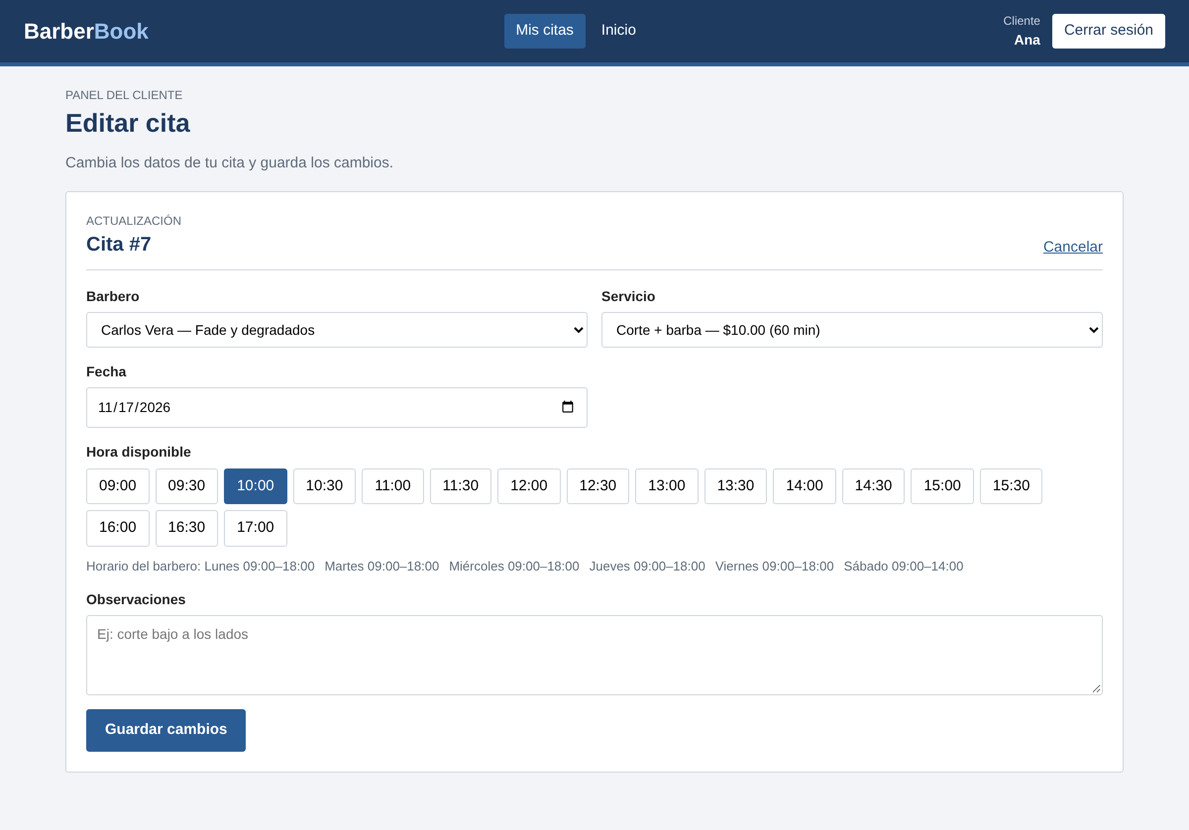
Figura 4. Pantalla para editar una cita.

3.4 Eliminar una cita
Se pueden eliminar las citas en estado Pendiente, Rechazada o Cancelada. Las citas confirmadas o completadas no se pueden eliminar.
- En la tabla Mis citas, presione Eliminar.
- Confirme en el mensaje "¿Seguro que quieres eliminar esta cita?".
- Aparece "Cita eliminada correctamente" y la cita desaparece de la tabla.

4. Uso como barbero
El barbero inicia sesión con el correo y la contraseña que le entregó el responsable del sistema. Al entrar ve el Panel de citas, que solo muestra sus propias citas.

4.1 Resumen de citas
En la parte superior hay cuatro recuadros con el número de citas:
- Citas de hoy: citas programadas para la fecha actual.
- Pendientes: citas que esperan su respuesta.
- Confirmadas: citas que ya aceptó.
- Completadas: servicios ya realizados.

4.2 Aceptar o rechazar una cita
- Busque la cita en la tabla Solicitudes de citas. Se muestran cliente, servicio, fecha, hora y estado.
- En las citas Pendientes, presione Aceptar para confirmarla o Rechazar si no puede atender.
- Aparece "El estado de la cita se actualizó correctamente" y el estado cambia en la tabla.
Una cita ya confirmada o rechazada no muestra botones, porque su estado no se puede volver a cambiar desde el panel.
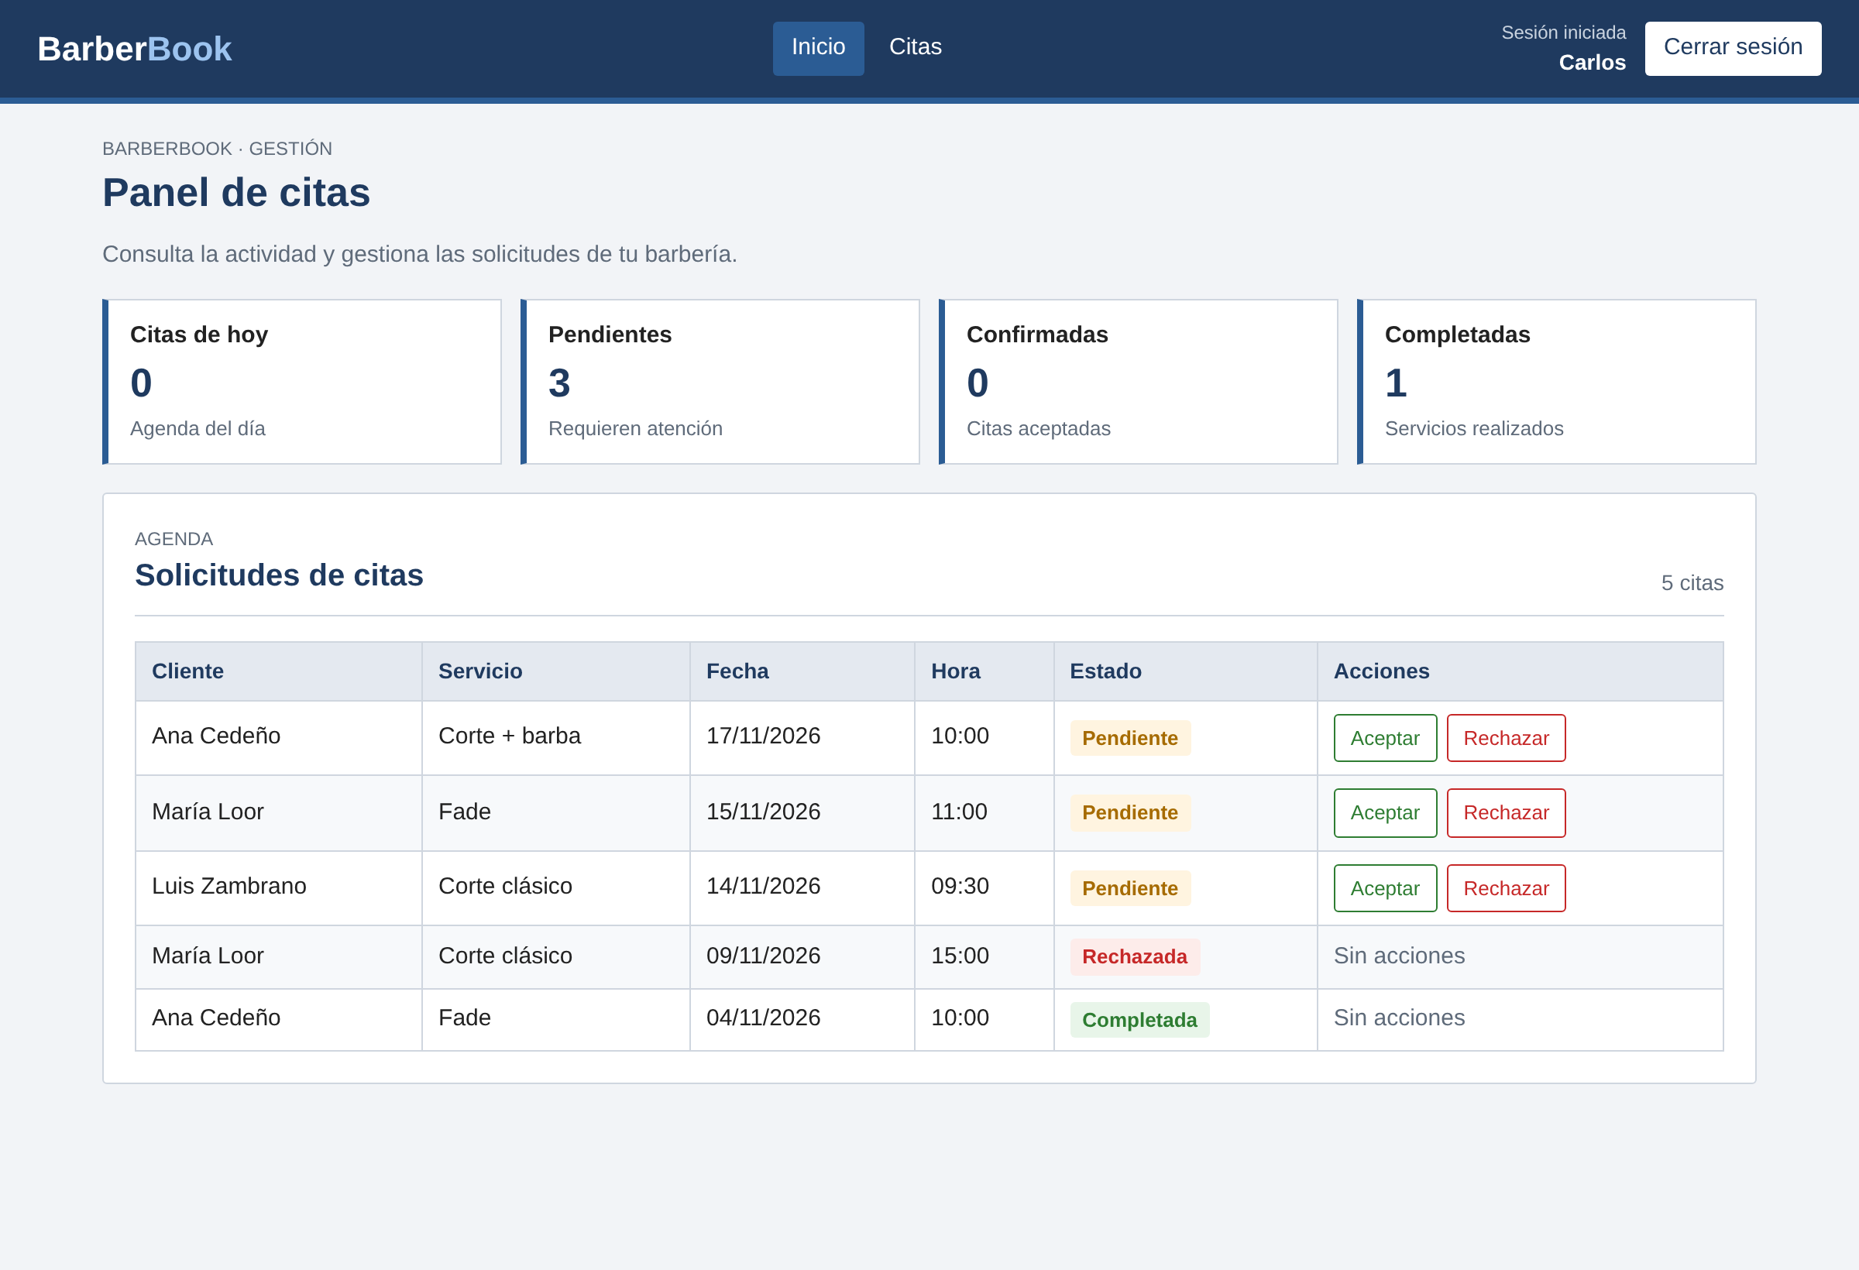
Figura 5. Panel de citas del barbero.

5. Mensajes y solución de problemas
El sistema muestra los mensajes de éxito en verde y los de error en rojo, en la parte superior de la pantalla.
Mensaje | Causa | Qué hacer
Correo o contraseña incorrectos. | El correo no está registrado o la contraseña no coincide | Revise mayúsculas y espacios; si no tiene cuenta, regístrese
La contraseña debe tener al menos 8 caracteres. | Contraseña demasiado corta al registrarse | Escriba una contraseña más larga
Este correo ya esta registrado. | Ya existe una cuenta con ese correo | Inicie sesión con ese correo
Debes iniciar sesion. | Se intentó abrir un panel sin haber entrado | Inicie sesión
La cuenta de barbero está desactivada. | El responsable desactivó la cuenta | Comuníquese con el responsable del sistema
Este barbero aún no tiene horarios registrados. | El barbero no tiene días de atención cargados | Elija otro barbero
El barbero no atiende ese día. | La fecha cae en un día libre del barbero | Elija otra fecha
No hay horas libres ese día. | Todas las horas están ocupadas o ya pasaron | Elija otra fecha u otro barbero
Ese horario ya está ocupado. | Otra persona reservó esa hora mientras usted llenaba el formulario | Elija otra hora disponible
Solo puedes editar citas pendientes. | La cita ya fue confirmada, rechazada o completada | Reserve una cita nueva
No puedes eliminar esta cita. | La cita está confirmada o completada | No se puede eliminar; consulte con la barbería
Forbidden (error 403) | Se intentó abrir una página de otro tipo de usuario | Vuelva a su panel
Si la página no carga o se ve sin estilos, actualícela con Ctrl + F5. Si el problema continúa, comuníquese con el responsable del sistema.

